創造美術会陶芸部展

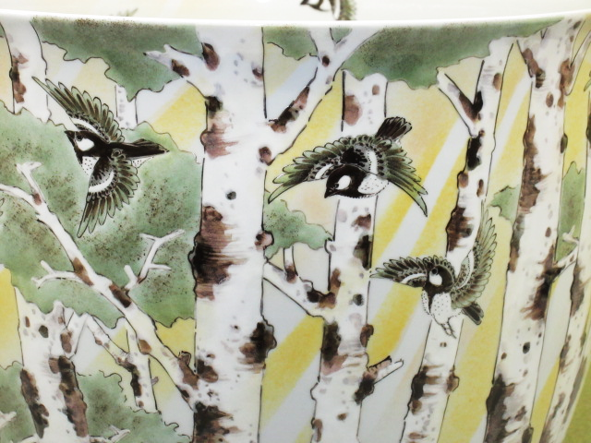

２０２０

２０２1

10月13日（火）▶**1**月17日（日）

第72回創造美術展大賞受賞作品　福田良則　　木漏れ日